２、月報表員額數36人如何來？
（１）係為每個月傳異動檔至ECPA公務人力資料庫，資料庫抓取上個月月底在職人員之資料。
（２）至ECPA考核資料查詢→月報表→輸入考核期別、月報表(分別點選官等統計表及約聘僱統計表)、機關名稱→查詢→人員明細查詢。
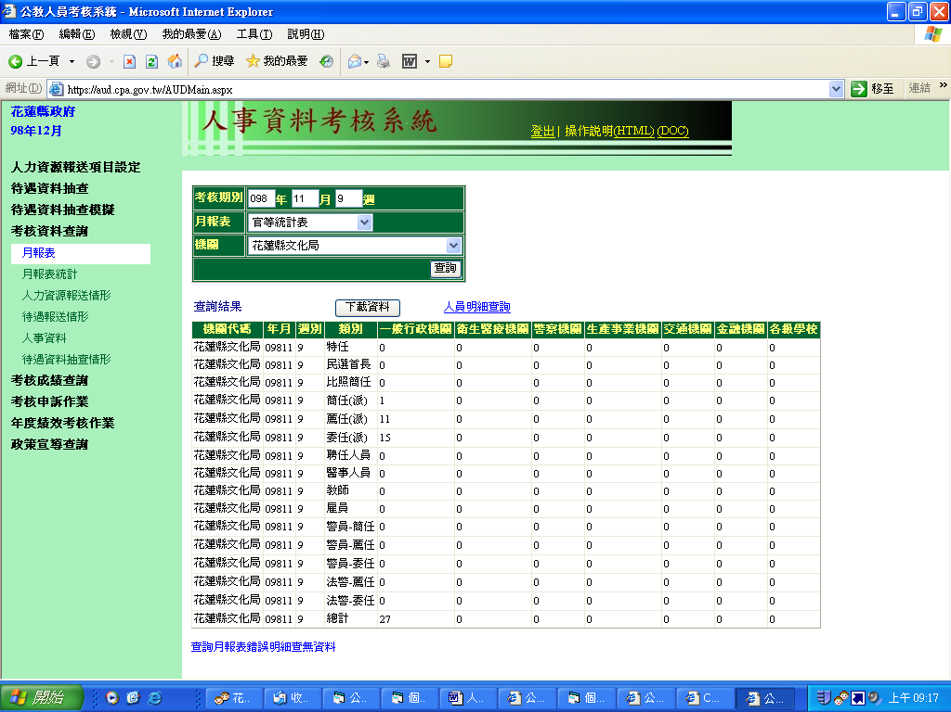

此27人為編制內之公教人員

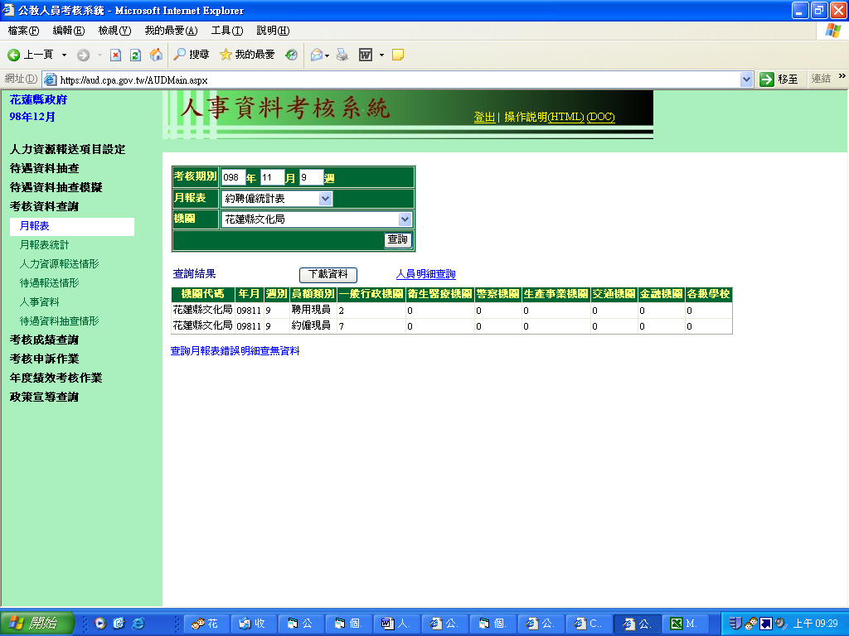

此9人為約聘僱人員

官等統計表(編制人員27人)+約聘僱人員(9人)=36人

